Мастер-класс «Открытка ко Дню пожилого человека»
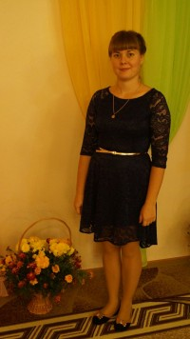
Наталья Ефремова
Мастер-класс «Открытка ко Дню пожилого человека»
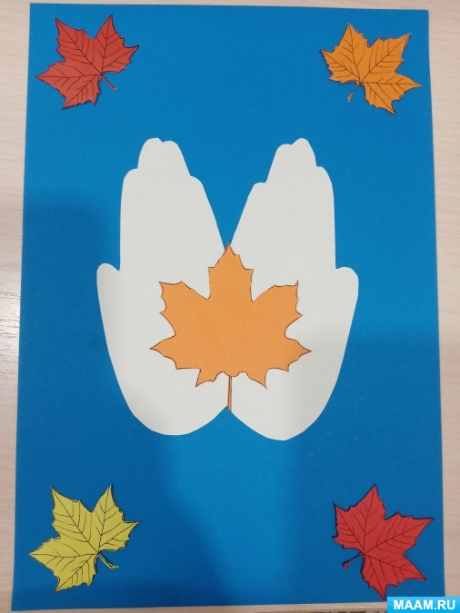
1 октября по всей России отмечается прекрасный, добрый и светлый праздник, в который мы окружаем особым вниманием наших родителей, бабушек и дедушек. Этот праздник очень важен сегодня, так как он позволяет привлечь внимание к многочисленным проблемам пожилых людей, существующим в современном обществе. С любовью относится к бабушкам и дедушкам и с уважением относиться к пожилым людям и помогать им во всем. Им так приятно получать подарки от своих детей и внуков в такой замечательный день, особенно, если они сделаны своими руками.
Предлагаем вашему вниманию мастер-класс по изготовлению открытки ко Дню пожилого человека. Данный мастер-класс предназначен для детей старшего дошкольного возраста.

Цель:
развитие эмоциональной сферы ребенка, уважение к старшим.

Задачи:
развитие творческих способностей через совместную деятельность педагога и ребенка.
В начале нашей работы мы с детьми обговорили, как будет выглядеть наша открытка, затем приступили к работе.

Необходимые материалы для создания открытки:
цветная бумага разных цветов, белая бумага, картон синего цвета, клей, ножницы, салфетки.

Взяли картон синего цвета для основы нашей открытки.

Положили на лист бумаги две детские ладошки обвели их и вырезали.
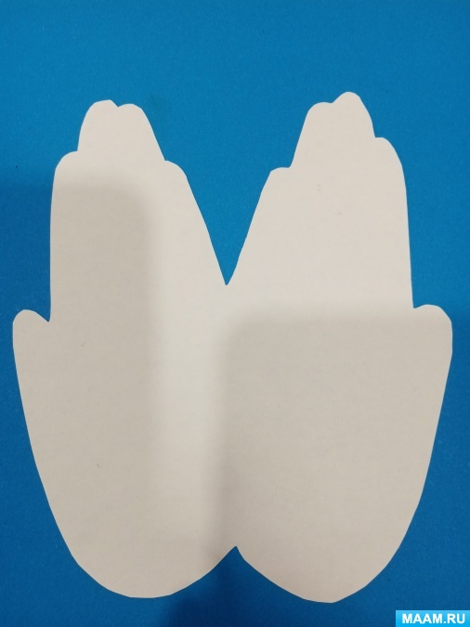

Из цветной бумаги вырезали один побольше и четыре поменьше кленовых листочков.
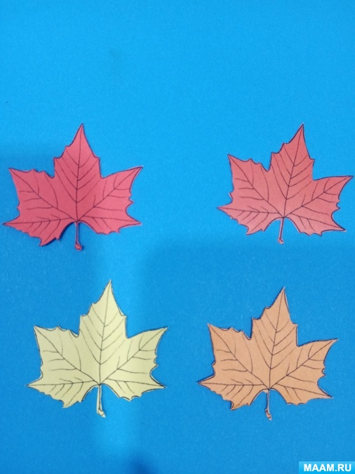
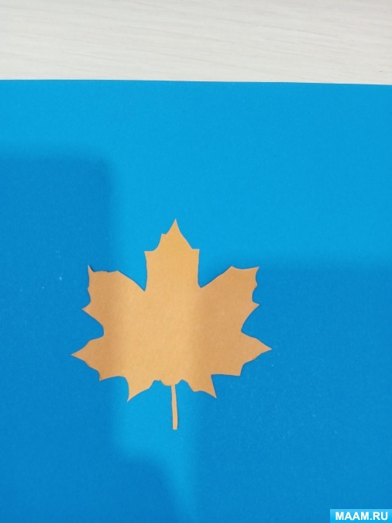

Затем начали собирать нашу открытку. На синий цветной картон в середину приклеили ладошки.
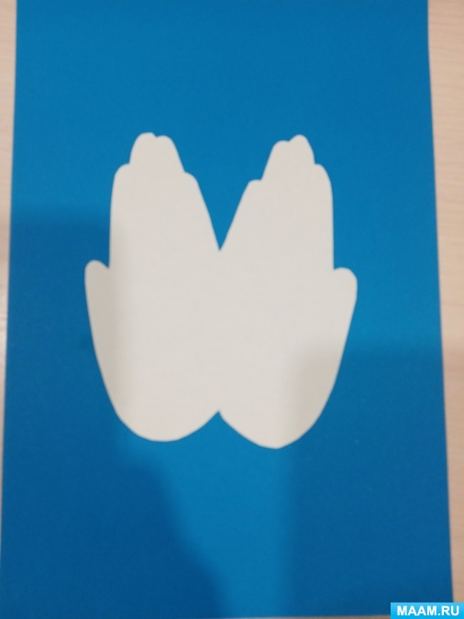

Затем на середину ладошек приклеили кленовый листочек, который побольше.
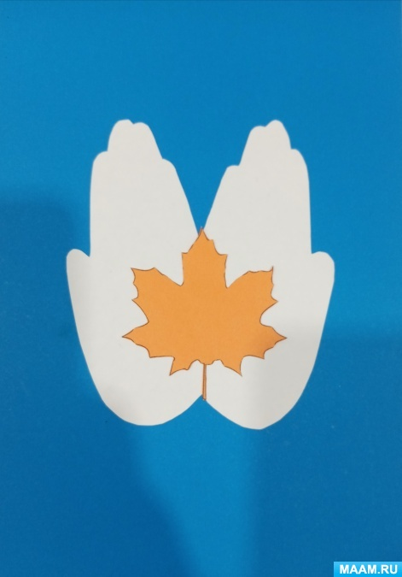

В верхние и нижние правые и левые уголки приклеили кленовые листочки.
И вот, что у на получилось!
Дети были в восторге от своей работы!
Спасибо за внимание!

